**Μέση Ανατολή: Κρίση λειψυδρίας για τα επόμενα 25 χρόνια**

**Οι καταστροφικές επιπτώσεις θα επιδεινώσουν το πολεμικό κλίμα στην περιοχή**

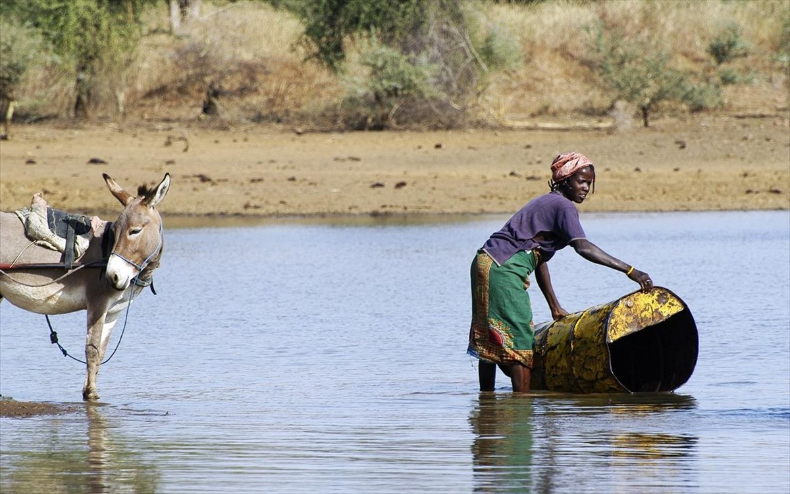*Photo*

**/**

Το ινστιτούτο εκτιμά ότι, από τις 33 χώρες που αναμένεται να αντιμετωπίσουν «εξαιρετικά υψηλή έλλειψη νερού» έως το έτος 2040, 14 θα είναι στη Μέση Ανατολή και τη Βόρεια Αφρική.

Τα ήδη περιορισμένα αποθέματα νερού σε ολόκληρη τη Μέση Ανατολή θα μειωθούν δραματικά τα επόμενα 25 χρόνια, απειλώντας την οικονομική ανάπτυξη και την εθνική ασφάλεια, και αναγκάζοντας περισσότερους ανθρώπους να μετακινηθούν σε ήδη πυκνοκατοικημένες πόλεις, σύμφωνα με νέα ανάλυση.

Ακόμη χειρότερα, σύμφωνα με τους επιστήμονες από το Παγκόσμιο Ινστιτούτο Πόρων (WRI), η έλλειψη νερού θα οξύνει τις υφιστάμενες συγκρούσεις, όπως θεωρείται ότι συνέβαλε στην κλιμάκωση της βίας στη Συρία από το 2011 έως σήμερα.

«Η ξηρασία και η λειψυδρία στη Συρία ενδέχεται να συνέβαλαν στην αναταραχή που πυροδότησε τον εμφύλιο πόλεμο της χώρας το 2011. Η εξάντληση των υδάτινων πόρων και η χρόνια κακοδιαχείριση ανάγκασε 1,5 εκατομμύρια ανθρώπους, κυρίως αγρότες και κτηνοτρόφους, να χάσουν πηγές εισοδημάτων και να εγκαταλείψουν τη γη τους, μετακινούμενοι σε αστικές περιοχές, και επιδεινώνοντας τη γενική αποσταθεροποίηση της Συρίας», αναφέρει η έκθεση.

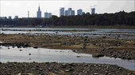*video*

Η Ελλάδα ανάμεσα στις 33 χώρες με σοβαρό πρόβλημα λειψυδρίας μέχρι το 2040

Το ινστιτούτο εκτιμά ότι, από τις 33 χώρες που αναμένεται να αντιμετωπίσουν «εξαιρετικά υψηλή έλλειψη νερού» έως το έτος 2040, 14 θα είναι στη Μέση Ανατολή και τη Βόρεια Αφρική.

Η διαδικασία θα λάβει χώρα σταδιακά, όχι μόνο λόγω περιόδων ξηρασίας, αλλά και λόγω του υπερπληθυσμού, καθώς η παγκόσμια ζήτηση για νερό αυξάνεται.

Για να καταλήξουν σε αυτά τα συμπεράσματα, οι ερευνητές του WRI εξέτασαν 167 χώρες, με προβλέψεις για το 2020, το 2030 και το 2040.

Μερικές από τις περισσότερο πληγείσες χώρες, βρίσκονται στη Μέση Ανατολή, με το Μπαχρέιν στην κορυφή της λίστας, και χώρες όπως το Κουβέιτ, το Κατάρ και τα Ηνωμένα Αραβικά Εμιράτα, αλλά και το Σαν Μαρίνο, η Εσθονία και η Σιγκαπούρη, να ακολουθούν. Στη τελευταία θέση της λίστας βρίσκεται η Τυνησία.

Στη λίστα κινδύνου βρίσκεται και η Ελλάδα, μαζί με την Τουρκία και την ΠΓΔΜ, καθώς και χώρες της πρώην Σοβιετικής Ένωσης όπως το Τουρκμενιστάν και το Κιργιστάν.

Ωστόσο οι ερευνητές υποστηρίζουν πως η κατάσταση στη Μέση Ανατολή είναι πιθανότατα η λιγότερο βιώσιμη από όλες τις περιοχές, λόγω της ήδη μεγάλης πίεσης που ασκείται τόσο στα υπόγεια ύδατα όσο και στο αφαλατωμένο θαλασσινού νερού. Οι συγκρούσεις στην περιοχή καθιστούν την πρόσβαση σε ήδη περιορισμένους υδάτινους πόρους ακόμα πιο δύσκολη, ιδιαίτερα στη Συρία.